ДЕТСКИЙ САД И РОДИТЕЛИ.
ПОИСК АКТИВНЫХ ФОРМ ВЗАИМОДЕЙСТВИЯ.

Семья и детский сад – два общественных института, которые не могут существовать друг без друга. Разностороннее конструктивное взаимодействие ДОУ с семьёй является важным направлением деятельности, а также условием развития социально-педагогической системы детского сада. Взаимодействие воспитывающих взрослых позитивно отражается на физическом, психическом и социальном здоровье ребёнка. В отличие от имеющих педагогическое образование воспитателей, у взрослых членов семьи не всегда достаточно знаний и умений, чтобы установить правильные взаимоотношения с ребёнком, проявить должную заботу о гармоничном развитии его личности.
Где получить родителям ответы на все интересующие вопросы?
Таким центром повышения педагогической культуры родителей, на наш взгляд, должен быть детский сад. Для успешного сотрудничества педагогов с родителями используются различные формы работы. Одной из наиболее востребованных является оформление наглядной информации в виде стендов. Такой метод освещения образовательного процесса весьма эффективен, хотя и не предусматривает непосредственного контакта педагогов и родителей.
Наиболее эффективной информационно-просветительской формой работы коллектив нашего ДОУ считает создание информационных стендов для родителей. Для того чтобы привлечь внимание родителей к стендам, мы их размещаем в холле, коридоре, на лестнице.
Cовременный детский сад или детский сад XXI века, как часть системы непрерывного образования личности, удовлетворяет разнообразные интересы детей во всех сферах их жизнедеятельности. Как любое образовательное учреждение, ГДОУ д/с № 26 «Красная шапочка» имеет перспективу развития и ежедневно решает задачи для достижения поставленной цели.
Активная рекламная кампания, приближение услуг образовательного учреждения к их потребителю, радикальное улучшение их качества обеспечивают известность и конкурентоспособность детского сада среди других образовательных учреждений.
Сегодня наш детский сад современный, светлый, стильный, комфортный, зелёный.
Уровень современных технологий позволил нам создать яркую, современную, содержательную визитную карточку учреждения, привлекающую внимание наших родителей.
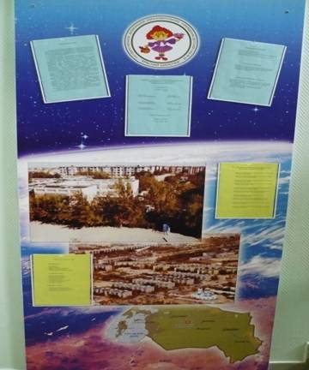
На информационном стенде «Будем знакомы» размещены следующие рубрики: «Детский сад сегодня», «Профессионализм ГДОУ», «Уровень квалификации», «Взаимодействие ГДОУ с социумом», «Сеть услуг в детском саду» и «Результативность нашей работы».

Фотостенд «Маленький дом большого здоровья». В нём мы раскрываем значимость работы нашего учреждения по приоритетному направлению – физическое развитие и оздоровление детей.
Наша миссия – поиск внутренних резервов совершенствования деятельности по охране и укреплению здоровья детей.
Наша главная цель – воспитание здорового ребёнка совместными усилиями детского сада и семьи.
Наши принципы:
- индивидуальный подход к ребёнку с учётом состояния его здоровья и уровня психического развития;
- доброжелательное отношение к детям, проведение всех мероприятий на положительном эмоциональном фоне;
- строгое соблюдение санитарно-эпидемиологических требований;
- организация рационального питания;
- организация мероприятий, направленных на укрепление иммунитета, повышение защитных сил организма;
- организация физкультурных мероприятий с соблюдением медограничений и медотводов.
Направления работы: оздоровительное, валеологическое, диагностическое, консультативное.
Основное назначение стенда – информировать родителей о качестве физкультурно-оздоровительной работы в учреждении с целью вовлечения всех заинтересованных лиц в решение проблем детства.

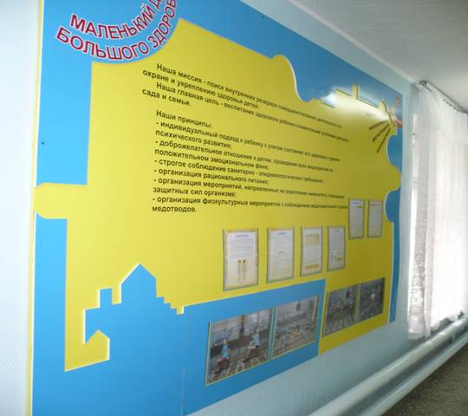

Родители для детей всегда являются авторитетом и примером для подражания. Одно неправильное действие их на глазах у ребёнка или вместе с ним могут перечеркнуть все словесные предостережения. С целью формирования у дошкольников знаний, умений и навыков безопасного поведения на улице мы применяем различные формы взаимодействия с родителями, одна из них – ознакомление с материалами, представленными на фотостенде «Ребёнок и дорога».
На стенде сделаны специальные «карманы» из прозрачного материала (оргстекла). Они удобны для размещения и периодического обновления материалов. Материалы данного фотостенда актуальны, полезны, интересны и художественно оформлены. Для этого мы используем фотографии, реально отображающие особенности дорожного движения на территории, прилегающей к дошкольному учреждению.
Вниманию родителей представлена различная информация: «Как научить ребёнка внимательности на улице», «Причины детского дорожно-транспортного травматизма», «Правила поведения на остановке маршрутного транспорта», «Правила перевозки детей в автомобиле» и др. Материалы, подбираемые для стенда, периодически обновляются, привлекают внимание дошкольников и их родителей.
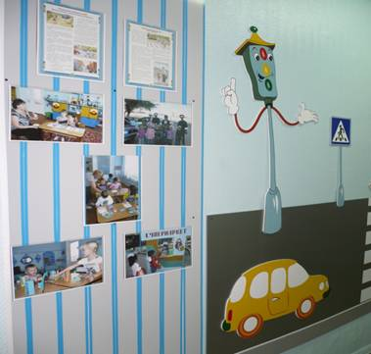

Информационный стенд «Скоро в школу!»

Подход воспитателей и родителей к понятию «готовность к школе» различается. Родители считают, что если они научат детей считать и читать до школы, то это и будет залогом их успешной учёбы. Однако согласно многочисленным исследованиям педагогов-психологов «правильная» подготовка должна быть сосредоточена на игровой деятельности, физическом, физиологическом и психологическом развитии дошкольника. Физиологами доказано, что развитие мелкой моторики активизирует развитие речевого центра. Поэтому в дошкольном возрасте ребенку полезно лепить, составлять композиции из мелких частей, конструировать и раскрашивать карандашами. Не менее важно вырабатывать умение слушать, говорить, общаться в среде себе подобных, организовывать свою деятельность. Нам также хотелось убедить родителей в том, что именно игры способствуют развитию и формированию памяти, восприятия, внимания, воображения, логического мышления, побуждают ребёнка к творчеству.
Для родителей мы разрабатываем рекомендации по различным вопросам «Мир в творчестве ребёнка», «Игра – это серьёзно», «Как развить у ребёнка любовь к чтению?», «Трудности адаптации, пути преодоления с помощью рисования», «Роль игрушки в подготовке детей к обучению в школе», «Играем с малышами» и размещаем их на стенде.
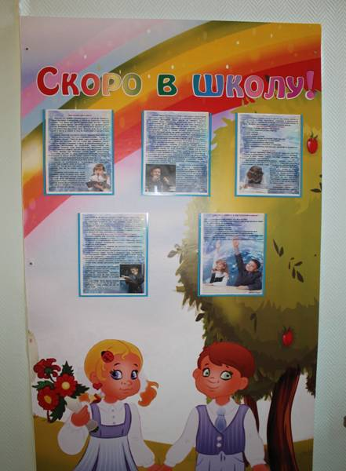

Информационный стенд «Советы доктора Айболита».

В настоящее время подход к воспитанию и формированию здоровья ребёнка должен носить комплексный характер и объединять усилия педиатров, педагогов и психологов. Фактически до школы закладывается здоровье на всю жизнь. Именно забота о здоровье детей является фундаментальной предпосылкой воспитания и обучения детей, их успешности в обучении. На стенде мы размещаем информацию по актуальным вопросам в сфере сохранения и укрепления здоровья детей дошкольного возраста. Взрослые находят здесь немало необходимого, важного и полезного.
Здесь работают рубрики, освещающие вопросы оздоровления без лекарств, такие как «Точечный массаж при ОРЗ», «Контрастное воздушное и водяное закаливание» и др. Родителям предлагаются рецепты витаминных чаёв, бальзамов, коктейлей для приготовления и использования в домашних условиях; способы обогащения домашнего питания витаминами, добавками; употребление соков, ягод, фруктов; применение фито- и аэрофитотерапии дома; предлагаются комплексы упражнений для профилактики нарушений опорно-двигательного аппарата, осанки, плоскостопия, органов зрения, пальчиковые игры и т. д.
Формирование творческой личности – одна из наиболее важных задач педагогической теории и практики на современном этапе. Наиболее эффективное средство для этого – изобразительная деятельность ребёнка в детском саду и школе.
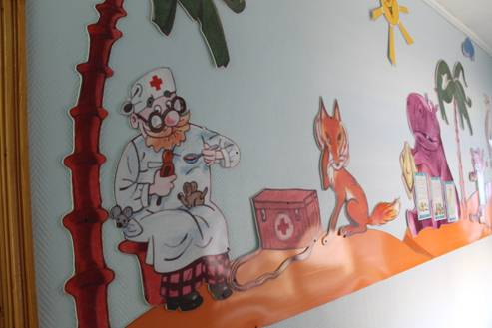
Интересной формой организации общения с родителями является выставка детских работ. Конечно, в каждой группе представлены уголки творчества детей, в которых регулярно размещаются детские работы, выполненные на занятиях. А на выставке-стенде «Мир глазами ребёнка» мы выставляем совместные работы педагога и детей, родителей и детей.
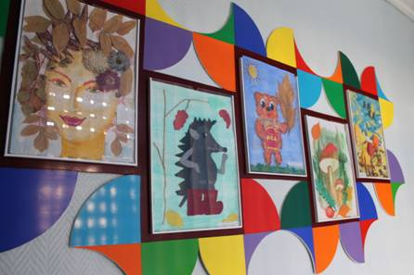
Выставки у нас тематические, они посвящены праздникам «Отсюда к звёздам пролегли дороги», «Портрет моей мамочки», «Вместе с папой»; времени года «Зимушка хрустальная», «Осенние фантазии», «Лето – это много света!», «К нам весна шагает». Во время проведения Недели безопасности дорожного движения проводится выставка детских работ «Безопасная дорога глазами ребёнка».
Большинство взрослых охотно обращаются к информации на стендах, считают их полезными для воспитания ребёнка. Родители стали всё больше прислушиваться к мнениям тех педагогов, человеческую ценность которых они признают. А это побуждает нас, специалистов, непрерывно профессионально совершенствоваться, повышать коммуникативную культуру общения с родителями, активно внедрять новые технологии сотрудничества с семьёй.

